бюджетное профессиональное образовательное учреждение Вологодской области

«Череповецкий лесомеханический техникум им. В.П. Чкалова»

Специальность **09.02.07** «Информационные системы и программирование»

**ОТЧЕТ ПО ПРОИЗВОДСТВЕННОЙ ПРАКТИКЕ**

**ПП по ПМ.02 Осуществление интеграции программных модулей**

Выполнил студент 2 курса группы ИС-____

____________________________________

подпись ____________________________

место практики __________________________________________________________________

наименование юридического лица, ФИО ИП

Период прохождения:

с «___» _______ 2025 г.

по «___» _______ 2025 г.

Руководитель практики от

предприятия

должность______________________

_______________________________

подпись________________________

МПРуководитель практики от

техникума: Материкова А.А.

______________________________________

Оценка:_______________________________

«___» _______________________2025 года

г. Череповец

2025

СОДЕРЖАНИЕ

Введение…………………………………………………………………………...3

1. Общая характеристика предприятий…………………………………………..4

1.1. Организационная структура предприятий ………………………………….5

1.2. Внутренний распорядок работы с предприятий, охрана труда IT-специалистов……………………………………………………………………....5

1.3. Должностные инструкции IT-специалистов предприятий…………………6

2. Осуществление интеграций программных модулей………………………….7

2.1. Разработка требований к программным модулям на основе анализа проектной и технической документации на предмет взаимодействия компонентов……………………………………………………………………….7

2.2. Выполнение интеграции модулей в программное обеспечение…………...9

2.3. Выполнение отладки программного модуля с использованием специализированных программных средств………………………….…………9

2.4. Осуществление разработки тестовых наборов и тестовых сценариев для программного обеспечения……………………………………..……………….10

2.5. Инспектирование компонентов программного обеспечения на предмет соответствия стандартам кодирования…………………………………………11

3. Выполняемые задания……………………………………………………...…12

3.1. Изучение технологий и инструментов……………………………………..12

3.2. Организация проекта………………………………………………………..12

3.3. Разработка функционала……………………………………………………13

3.4. Тестирование и отладка………………………………………………….….13

3.5. Документация………………………………………………………………..13

Заключение……………………………………………………………………….14

Список использованных источников……………………………………...……15

Приложения……………………………………………………………………...16

ВВЕДЕНИЕ

Производственная практика проходила в компании “ООО Малленом Системс”. Сроки прохождения производственной практики: с 20.10.2025 по 02.11.2025. Руководитель практики: Южакова Надежда Витальевна. Руководитель практики от техникума: Материкова А.А. Во время прохождения производственной практики были поставлены следующие цели и задачи:

1. Разрабатывать требования к программным модулям на основе проектной и технической документации на предмет взаимодействия компонентов

2. Выполнять интеграцию модулей в программное обеспечение

3. Выполнять отладку программного модуля с использованием специализированных программных средств

4. Осуществлять разработку тестовых наборов и тестовых сценариев для программного обеспечения

5. Производить инспектирование компонент программного обеспечения на предмет соответствия стандартам кодирования

1. ОБЩАЯ ХАРАКТЕРИСТИКА ПРЕДПРИЯТИЙ

Малленом Системс – ведущая российская компания в области разработки и внедрения систем компьютерного зрения, промышленной видео аналитики и интеллектуальной обработки данных. Малленом Системс была создана в 2011 году на базе команды ученых и программистов Санкт-Петербургского политехнического университета Петра Великого. Сегодня в компании более 100 сотрудников. Глубокие компетенции в сфере машинного зрения и большой опыт успешной реализации проектов на промышленных предприятиях позволяет успешно решать широкий спектр задач в различных отраслях. В Центре по развитию интеллектуальных систем ведется работа по созданию новых решений и развитию продуктов компании.

1.1. Организационная структура предприятий

Организационная структура: Линейная, есть отделы компании и в них есть руководители. Краткая характеристика каждого отдела:

1. Центр по развитию интеллектуальных систем, отдел разработки ПО. Проектирование, разработка, оптимизация ПО для клиентов компании.

2. Производственно-технический отдел. Отдел с инженерами, которые проводят пусконаладочные работы на предприятиях, проектируют местонахождение оборудования на предприятии и устанавливают его.

3. АУП (Административно-управленческий персонал). Руководство компании, которое формирует стратегии развития, управляет отделами, планирует деятельность предприятия, обеспечивает внешние коммуникации компании на выставках, в СМИ.

4. Группа Маркетинга. Формирование маркетинговой стратегии компании, внутренний и внешний PR-компании, продвижение бренда и продуктов на рынке.

5. Коммерческий отдел. Продажа продуктов компании заказчикам, поиск новых клиентов, участие в PR-продвижении компании.

6. Отдел технической поддержки и контроля качества. Техническая поддержка пользователей и тестирование ПО на выявление ошибок и проблем.

7. Отдел акселерационных и образовательных программ. Разработка и проведение обучающих курсов по машинному зрению и языку программирования, PR компании на рынке образовательных учреждений

8. Отдел кадров. Управление персоналом компании, поиск, подбор, адаптация сотрудников, ведение кадрового документооборота, разработка стратегия развития персоналом предприятия

9. Юридический отдел. Обработка всех документов в компании в соответствии с законодательством, взаимодействие с заказчиками и менеджерами по договорным обязательствам.

10. Бухгалтерия. Ведение экономической деятельности предприятия, бухгалтерского учета, формирование бюджетов компании.

11. ОХР (общественно-хозяйственные рабочие). Поддержание чистоты, порядка на рабочих местах, ремонт, уборка служебных помещений.

1.2. Внутренний распорядок работы предприятия, охрана труда на предприятии (организации)

В компании "Малленом Системс" действует график работы 5/2, с 09:00 до 18:00. В штате компании есть отдельный специалист по охране труда, который проводит вводные инструктажи при приеме на работу и практике, а также занимается выдачей пропусков для пусконаладочных работ инженеров. В компании 20.09.2018 г. была проведена специальная оценка условий труда, согласно которой рабочие места, на территории которых установлены вредные производственные факторы, отсутствуют.

Так же производим обучение сотрудников по промышленной безопасности, по электробезопасности, охране труда и обучению в области применения средств защиты и оказания первой медицинской помощи в специализированном учебном центре (Негосударственное частное образовательное учреждение дополнительного профессионального образования «Учебный центр «Экоконсалт») с последующей аттестацией в Северо-Западном управлении Ростехнадзора в Вологодской области (только для промышленной безопасности и электробезопасности).

Сразу складывается вопрос: почему условия у нас оптимальные без вредных факторов, а производим обучение в области промышленной безопасности, электробезопасности, использования средств защиты? Ответ: производим установку оборудования на площадках предприятий по всей России от металлургической промышленности, нефте-газохимической, до производства детского питания.

1.3. Должностные инструкции IT-специалистов предприятия

В компании разработаны должностные инструкции для всех должностей. На примере должностной инструкции техника рассмотрим обязанности айти-специалистов. Техник выполняет следующие должностные обязанности:

1. Выполняет работу по проведению необходимых технических расчетов.

2. Осуществляет наладку, настройку, регулировку и опытную проверку оборудования и систем, следит за его исправным состоянием.

3. Принимает участие в проведение экспериментов и испытаний.

4. Принимает участие в разработке программ, инструкций и другой технической документации, в изготовлении макетов, а также в испытаниях и экспериментальных работах.

5. Выполняет работу по сбору, обработке и накоплению исходных материалов, данных статистической отчетности, научно-технической информации.

6. Составляет описания проводимых работ, необходимые спецификации, диаграммы, таблицы, графики и другую техническую документацию.

7. Выполняет работу по оформлению плановой и отчетной документации, вносит необходимые изменения и исправления в техническую документацию в соответствии с решениями, принятыми при рассмотрении и обсуждении выполняемой работы.

8. Систематизирует, обрабатывает и подготавливает данные для составления отчетов о работе.

9. Принимает необходимые меры по использованию в работе современных технических средств.

2. ОСУЩЕСТВЛЕНИЕ ИНТЕГРАЦИЙ ПРОГРАММНЫХ МОДУЛЕЙ

Осуществление интеграций программных модулей — это процесс объединения различных программных компонентов или систем для обеспечения их совместной работы и взаимодействия.

В процессе прохождения практики была выполнена интеграция нескольких программных модулей, что позволило создать более функциональное и эффективное программное обеспечение. Интеграция состояла из нескольких ключевых этапов, которые описаны ниже.

2.1. Разработка требований к программным модулям на основе анализа проектной и технической документации на предмет взаимодействия компонентов

Был проведен анализ проектной и технической документации, также по установлению зависимостей между модулями, что позволило определить основные требования к каждому модулю:

1. Модуль обработки изображений.

Поддержка различных форматов изображений.

Возможность изменения размера изображения с заданием новых параметров (ширина, высота) и сохранением пропорций.

Реализация функции поворота изображения на 90 градусов влево и вправо.

2. Модуль взаимодействия с пользователем.

Создание удобного графического интерфейса (GUI) для загрузки изображений и выбора операций.

Предоставление пользователю возможности предварительного просмотра изменений перед их применением.

Реализация функции сохранения обработанных изображений в выбранном формате и месте на диске.

2.2. Выполнение интеграции модулей в программное обеспечение

На данном этапе происходит объединение программных компонентов и модулей в единую архитектуру, что позволяет работать модулям совместно и выполнять заданные функции. Интеграция была реализована следующим образом:

1. Создание интерфейса между модулями.

Это процесс определения и реализации способов взаимодействия различных компонентов программного обеспечения. Интерфейс определяет, как модули будут обмениваться данными и вызывать функции друг друга. Например, модуль взаимодействия с пользователем отправляет загруженное изображение в модуль обработки, который выполняет необходимые операции и возвращает результат обратно.

2. Обработка пользовательских запросов.

Это процесс получения, анализа и выполнения запросов, поступающих от пользователей или клиентских приложений. При выборе операции модуль взаимодействия с пользователем вызывает соответствующую функцию из модуля обработки изображений, передавая необходимые параметры.

2.3. Выполнение отладки программного модуля с использованием специализированных программных средств

На данном этапе выявляются, анализируются и устраняются ошибки в программном коде с помощью инструментов, предназначенных для упрощения и автоматизации этих задач. Этот процесс включает несколько ключевых этапов и аспектов:

1. Подготовка к отладке.

Определение области кода, в котором предполагается наличие ошибок. Настройка окружения для отладки, включая конфигурацию необходимых инструментов.

2. Запуск отладчика.

Использование специализированных инструментов, чтобы запустить приложение в режиме отладки.

3. Установка точек останова.

Установка точек останова в коде, чтобы приостановить выполнение программы в определенных местах и проанализировать текущее состояние переменных и поток выполнения.

4. Мониторинг переменных.

Наблюдение за значениями переменных и состоянием объектов во время выполнения, что позволяет определить, где и почему возникают ошибки.

5. Анализ стека вызовов.

Изучение стека вызовов для понимания последовательности вызовов функций, что может помочь в выявлении источника ошибки.

6. Исправление ошибок.

Внесение изменений в код на основе полученных данных.

8. Тестирование:

Проведение тестирования после исправления ошибок для подтверждения работоспособности исправленного модуля и проверки отсутствия новых ошибок.

2.4. Осуществление разработки тестовых наборов и тестовых сценариев для программного обеспечения

Данный этап требуется для проверки функциональности программы. Были разработаны тестовые наборы и сценарии, которые помогают проверить взаимодействие между модулями и их корректной работы.

1. Модуль обработки и модуль работы с изображениями.

Проводилось тестирование изменения размера изображения, результатом которого должно было быть изменение размера исходного изображения на выбранное из доступных размеров и поворот изображения влево или вправо на 90 градусов. В результате чего программа работала корректно.

2. Модуль взаимодействия с пользователем м модули формирования и хранения данных.

Проводилось несколько тестирований, связанных со взаимодействием с интерфейсом пользователя. Тест отображения доступных размеров и тест выбора доступного размера. В результате обоих тестирований программа работа корректно.

2.5. Инспектирование компонентов программного обеспечения на предмет соответствия стандартам кодирования

Этот процесс включает в себя анализ кода, его структуры и стиля с целью выявления ошибок и дефектов на ранних стадиях разработки, обеспечение соответствия стандартам кодирования и повышения качества программного обеспечение через улучшение структуры и читаемости кода. Разработчики или тестировщики просматривают код вручную или с помощью автоматизированных инструментов, которые автоматически проверяют код на наличие нарушений стандартов и ошибок. В результате инспекции разработчики приводят код к соответствию стилю кодирования и уменьшению количества дефектов, повышают качество кода, безопасности и производительности, упрощают процесс поддержки и дальнейшей доработки программного обеспечения.

3. ВЫПОЛНЯЕМЫЕ ЗАДАНИЕ

В ходе производственной практики мне была поставлена задача разработать приложение для обработки изображений, которое включает в себя две основные функции: изменение размера изображений и их поворот на 90 градусов вправо и влево. Для реализации данного проекта я изучил данные мне модули, технологии и инструменты, такие как система контроля версий GIT, а также библиотеки и модули для работы с изображениями на языке Python. Процесс разработки включал организацию структуры проекта, реализацию функционала, тестирование и отладку кода, а также подготовку документации. Эта практика позволила мне не только углубить свои знания в области программирования, но и приобрести навыки работы с современными инструментами разработки.

3.1. Изучение технологий и инструментов

Первым шагом в моей практике стало изучение систем контроля версий, а именно GIT. Я создал репозиторий, инициализировав его в папке с заданиями. Это позволило мне организовать код и отслеживать изменения в процессе разработки. Я также ознакомился с основами работы с GIT, такими как создание коммитов, работа с ветками и разрешение конфликтов.

3.2. Организация проекта

После создания репозитория я уделил внимание оформлению структуре папок в соответствии с требованиями преподавателя. Это включало создание отдельных каталогов для исходного кода, документации и отчета, что не только способствовало более удобному управлению проектом и облегчало навигацию по нему, но также организация структуры папок является важным этапом в разработке любого проекта.

3.3. Разработка функционала

Первое задание заключалось в создании программы, способной изменять размер изображений и поворачивать их на 90 градусов вправо и влево. Для реализации этой функциональности я изучил различные библиотеки и модули на языке Python, такие как PIL для обработки изображений, а также Tkinter для создания графического интерфейса. (Рисунок 1)

3.4. Тестирование и отладка

В процессе разработки я активно проводил тестирование приложения. Это было вторым заданием, где я проверял взаимодействие модулей и корректность работы функций изменения размера и поворота изображений. Тестирование позволило выявить и исправить ошибки, что обеспечило стабильную работу программы. Я использовал метод отладки, чтобы отслеживать выполнение кода и находить возможные проблемы.

3.5. Документация

В конце работы я подготовил документацию к проекту, описывающую его функционал, структуру кода и инструкции по использованию приложения. Это поможет другим пользователям понять, как работать с программой и какие возможности она предоставляет.

ЗАКЛЮЧЕНИЕ

В ходе выполнения проекта по разработке программного обеспечения для обработки изображений была проведена комплексная работа, включающая проектирование, реализацию и отладку программных модулей. Использование современных инструментов разработки и специализированных средств отладки позволило добиться высокой степени надежности и функциональности приложения.

В процессе работы были выявлены и устранены критические ошибки, оптимизированы алгоритмы обработки данных и улучшено взаимодействие между модулями. Проведенные тестирования подтвердили корректность работы всех компонентов системы, что обеспечивает пользователям стабильный и эффективный инструмент для работы с изображениями.

Полученные результаты демонстрируют успешное применение теоретических знаний на практике и подтверждают важность системного подхода к разработке программного обеспечения. В будущем планируется продолжить работу над проектом, добавляя новые функции и улучшая пользовательский интерфейс, что позволит расширить его функциональные возможности и повысить удовлетворенность пользователей.

ИСПОЛЬЗУЕМЫЕ ИСТОЧНИКИ

GitHub: <https://github.com>

Mallenom Systems: [www.mallenom.ru](http://www.mallenom.ru)

Руководство по PIL: https://pillow.readthedocs.io/en/stable/

Руководство по Tkinter: https://docs.python.org/3/library/tkinter.html

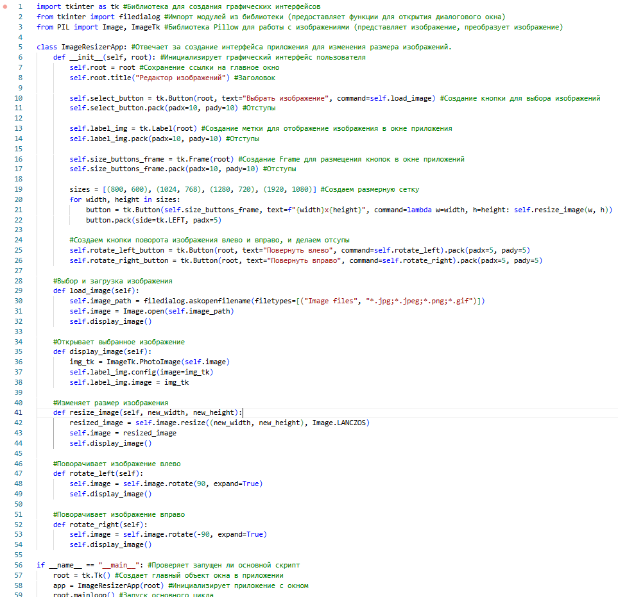ПРИЛОЖЕНИЯ

Рисунок 1 – программный код

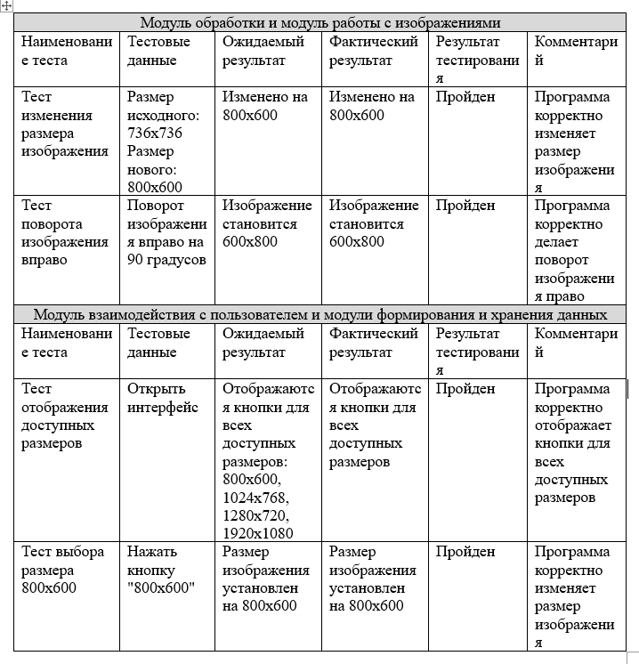

Рисунок 2 – Результаты тестирования